จีน ซีอาน ประวัติศาสตร์สุสานพันปี 5 วัน 4 คืน
ซุปตาร์…ซีอาน ตำนานสุสานทหารดินเผา สุดจึ้งแห่งเมืองมังกร
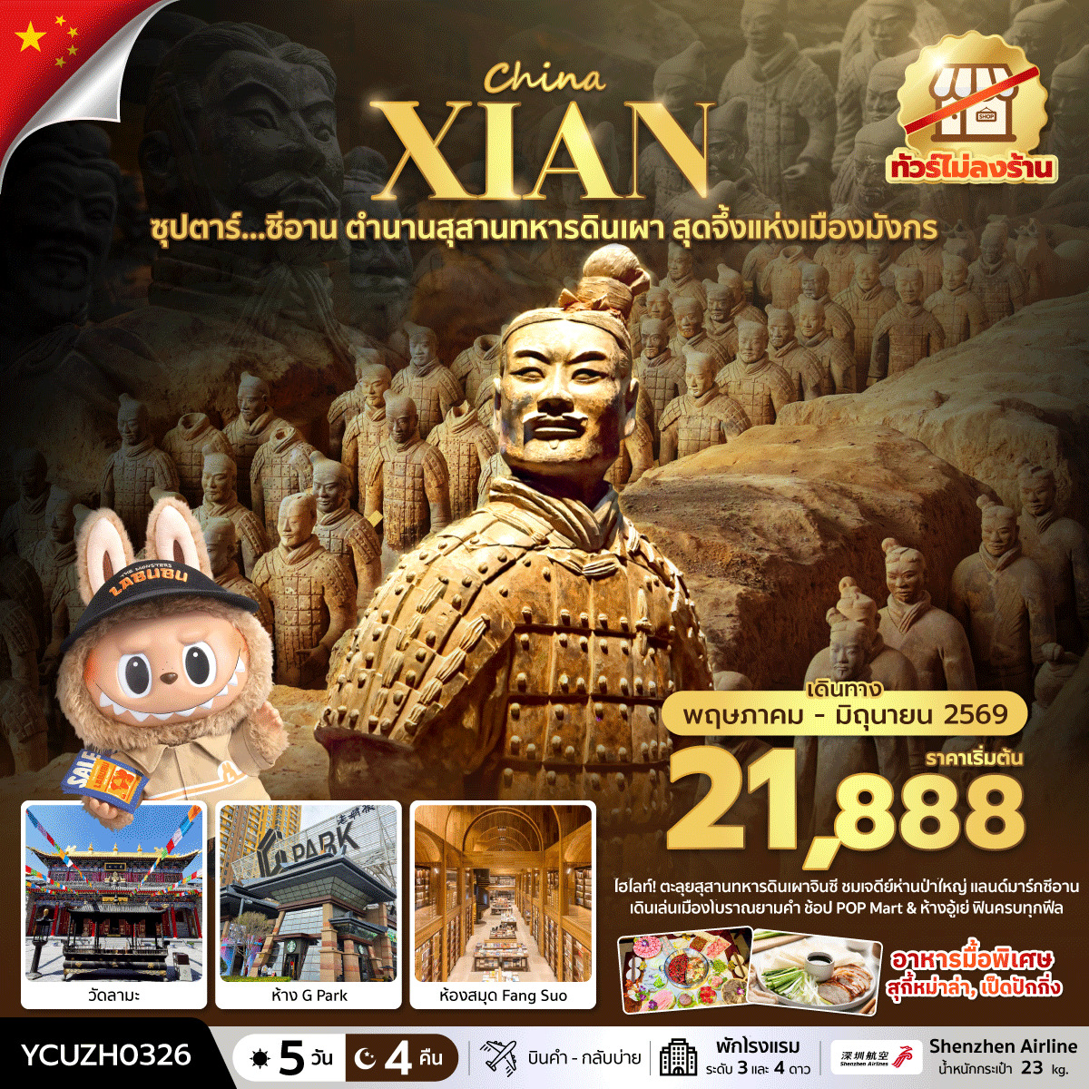

- ชม สุสานทหารดินเผาจิ๋นซี สิ่งมหัศจรรย์ระดับโลก
- พิชิต เขาหัวซาน พร้อมขึ้นกระเช้าชมวิวสุดอลัง
- ชม กำแพงเมืองโบราณ หอกลองระฆัง แลนด์มาร์กใจกลางเมือง
- ช้อปปิ้งจุใจ POP MART และ ลิ้มรส เป็ดปักกิ่งซีอาน

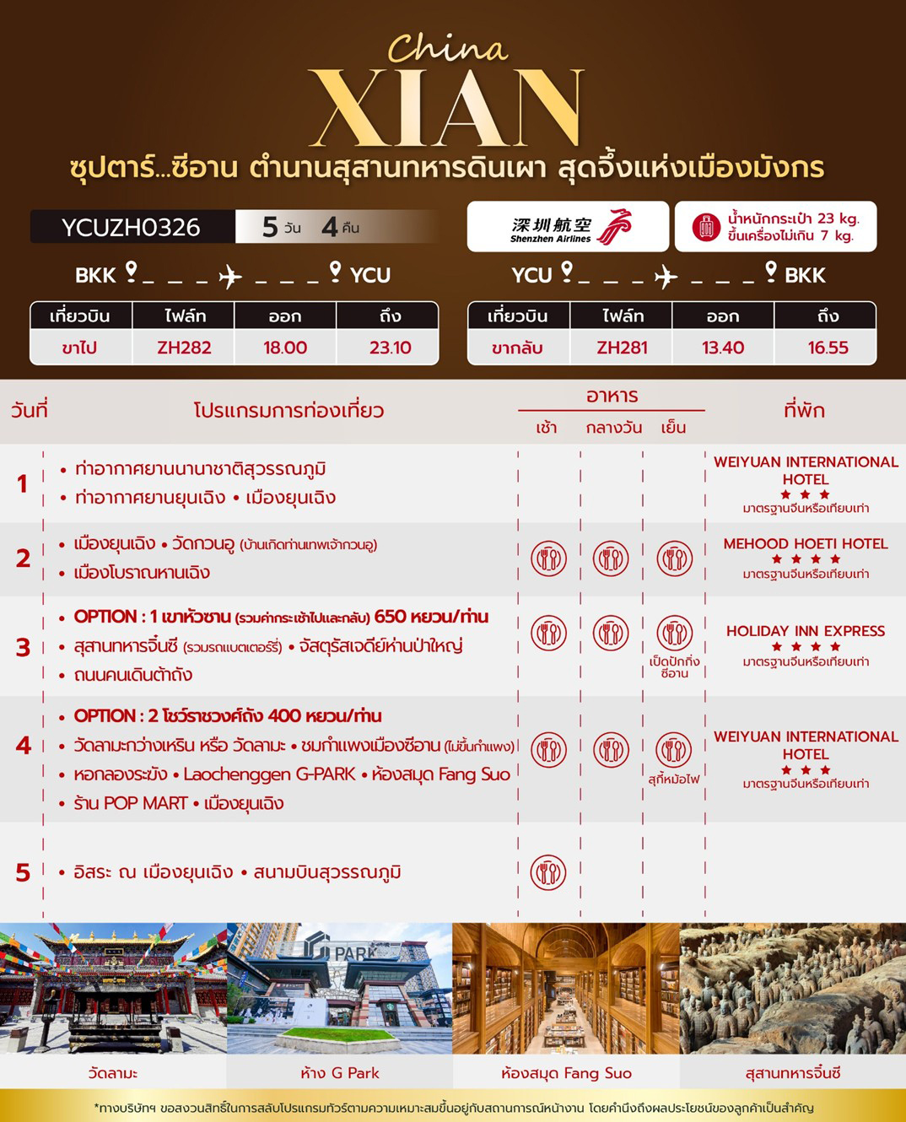

วันเดินทาง | ราคาผู้ใหญ่ | ราคา INF  (อายุต่ำกว่า 2 ขวบ) | พักเดี่ยว
20 – 24 พฤษภาคม 2569 | 21,888 | 5,000 | 5,000
27 – 31 พฤษภาคม 2569 | 22,888 | 5,000 | 5,000
03 – 07 มิถุนายน 2569  วันเฉลิมพระชนมพรรษาพระราชินี | 23,888 | 5,000 | 5,000
10 – 14 มิถุนายน 2569 | 22,888 | 5,000 | 5,000
17 – 21 มิถุนายน 2569 | 22,888 | 5,000 | 5,000
24 – 28 มิถุนายน 2569 | 22,888 | 5,000 | 5,000
ราคาไม่รวมค่าทิปมัคคุเทศก์ท้องถิ่น คนขับรถท้องถิ่น
ตามทำเนียม ท่านละ 1,500 บาท/ท่าน/ทริป (ยกเว้นเด็กต่ำกว่า 2 ขวบ)
สำหรับหัวหน้าทัวร์จากเมืองไทย (ตามความพึงพอใจในการบริการ)

วันแรก ท่าอากาศยานนานาชาติสุวรรณภูมิ– ท่าอากาศยานยุนเฉิง – เมืองยุนเฉิง

15.00 น. สมาชิกทุกท่านพร้อมกัน ณ ท่าอากาศยานนานาชาติสุวรรณภูมิ เคาน์เตอร์สายการบิน เซินเจิ้นแอร์ไลน์ โดยมีเจ้าหน้าที่คอยจัดเตรียมเอกสารการเดินทางสำหรับทุกท่านและนำท่านโหลดสัมภาระ
18.00 น. ออกเดินทางสู่ ท่าอากาศยานยุนเฉิง ประเทศจีน โดย สายการบิน SHENZHEN AIRLINES (ZH) เที่ยวบินที่ ZH282 มีบริการอาหารบนเครื่อง
23.10 น. เดินทางถึง ท่าอากาศยานยุนเฉิง ประเทศจีน ผ่านพิธีการตรวจคนเข้าเมืองและศุลกากรเรียบร้อยแล้วนำท่านรับสัมภาระ (เวลาท้องถิ่นที่จีน เร็วกว่าประเทศไทย 1 ชั่วโมง)
เดินทางสู่ เมืองยุนเฉิง (Yuncheng)
ที่พัก โรงแรม Weiyuan International Hotel ระดับ 3 ดาวมาตรฐานจีน หรือเทียบเท่า

วันที่สอง เมืองยุนเฉิง – วัดกวนอู (บ้านเกิดท่านเทพเจ้ากวนอู) – เมืองโบราณหานเฉิง

เช้า บริการอาหารเช้า ณ ห้องอาหารของโรงแรม
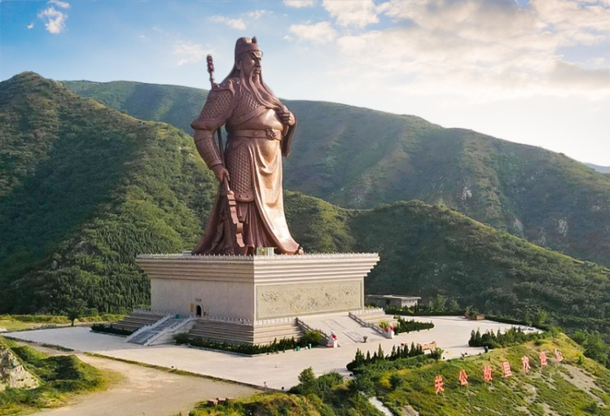
นำท่านเข้าชม บ้านเกิดท่านกวนอู ท่านกวนอูเป็นชาวอำเภอไก่เหลียง เมืองฮอตั๋ง เมืองฮอตั๋ง ซึ่งในปัจจุบันคือเมืองยุนเฉิง มณฑลชานซี ท่านกวนอูถูกบรรยายลักษณะว่าเป็นนักรบใบหน้าแดงที่มีเคราดกยาว แนวคิดเรื่องหน้าแดงนี้มาจากคำบรรยายลักษณะของกวนอูในตอนที่ 1 ของนิยายอิงประวัติศาสตร์เรื่อง สามก๊ก ซึ่งประพันธ์ในศตวรรษที่ 14
กลางวัน บริการอาหารกลางวัน ณ ภัตตาคารพื้นเมือง

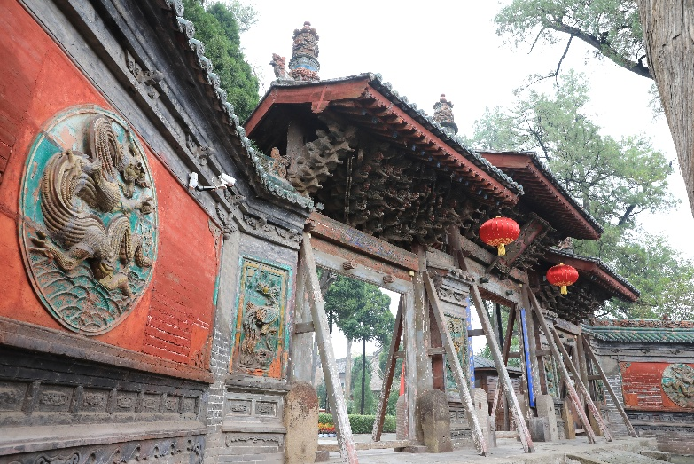
นำท่านชม เมืองโบราณหานเฉิง (ใช้เวลาเดินทางประมาณ 2 ชั่วโมง) เป็นเมืองเก่าแก่ที่ยังคงรักษาสถาปัตยกรรมดั้งเดิมของจีนไว้อย่างสมบูรณ์ โดดเด่นด้วยกำแพงเมือง ถนนหินโบราณ และอาคารสไตล์ราชวงศ์หมิง–ชิง บรรยากาศเงียบสงบ เต็มไปด้วยเสน่ห์ทางประวัติศาสตร์และวัฒนธรรม ผู้มาเยือนสามารถเดินชมตรอกซอกซอยเก่าแก่ ชมวิถีชีวิตดั้งเดิม และสัมผัสกลิ่นอายเมืองโบราณของจีนได้อย่างใกล้ชิด
เย็น รับประทานอาหารเย็น ณ ภัตตาคารพื้นเมือง
ที่พัก โรงแรม Mehood Hoeti Hotel ระดับ 4 ดาวมาตรฐานจีน หรือเทียบเท่า

วันที่สาม OPTION:1 เขาหัวซาน (รวมค่ากระเช้าไปและกลับ) 650 หยวน/ท่าน
สุสานทหารจิ๋นซี(รวมรถแบตเตอร์รี่) - จัสตุรัสเจดีย์ห่านป่าใหญ่ - ถนนคนเดินต้าถัง
เช้า บริการอาหารเช้า ณ ห้องอาหารของโรงแรม
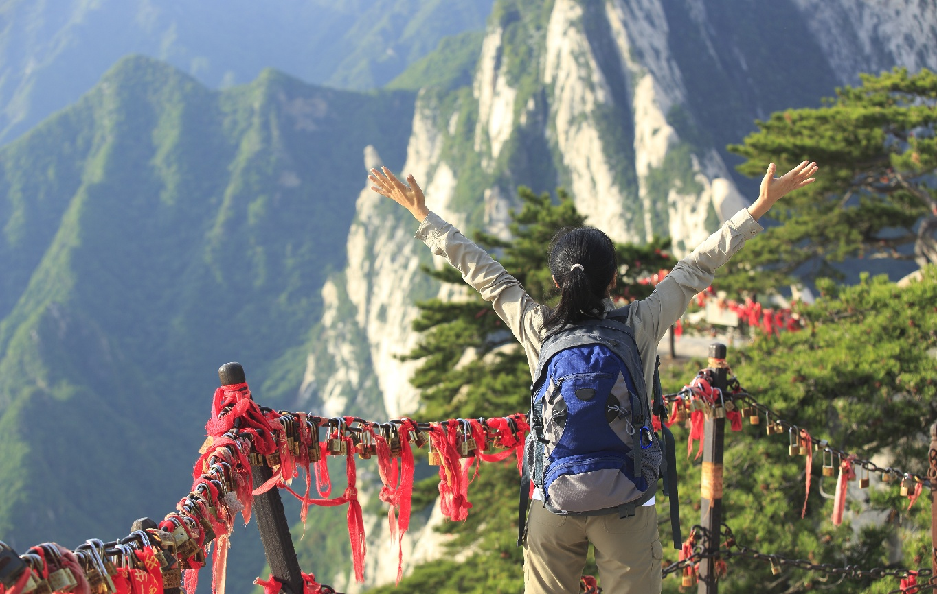
OPTION:1 เขาหัวซาน(รวมค่ากระเช้าไปและกลับ) 650 หยวน/ท่าน บริษัทขอสงวน สิทธิ์ในการให้บริการ Option เสริม โดยให้บริการเฉพาะกรณีที่มีผู้ใช้บริการตั้งแต่ 5 ท่านขึ้น ไปเท่านั้น เป็นหนึ่งในภูเขาศักดิ์สิทธิ์ทั้ง 5 แห่งของจีน ตั้งอยู่ในมณฑลส่านซี ใกล้เมืองซี อาน มีชื่อเสียงด้านทิวทัศน์ธรรมชาติที่สูงชันและงดงามอย่างตระการตาภูเขาแห่งนี้มีหน้า ผาสูงชัน เส้นทางเดินเขาที่ท้าทาย และจุดชมวิวที่สามารถมองเห็นทะเลหมอกและยอดเขา ซ้อนกันได้อย่างสวยงาม จึงได้รับการขนานนามว่าเป็น “ภูเขาที่อันตรายที่สุดแห่งหนึ่งของ จีน”แม้เส้นทางบางช่วงจะค่อนข้างแคบและชัน แต่ปัจจุบันมีการพัฒนากระเช้าไฟฟ้าและสิ่ง อำนวยความสะดวกเพื่อเพิ่มความปลอดภัย ทำให้นักท่องเที่ยวสามารถเข้าถึงจุดชมวิว สำคัญได้สะดวกขึ้นนักท่องเที่ยวสามารถขึ้นชมยอดเขาหลักทั้ง 5 ยอด ซึ่งแต่ละยอดมีเ อกลักษณ์และความสวยงามแตกต่างกัน โดยเฉพาะช่วงพระอาทิตย์ขึ้นและตก จะได้เห็นวิว ที่งดงามเป็นพิเศษ

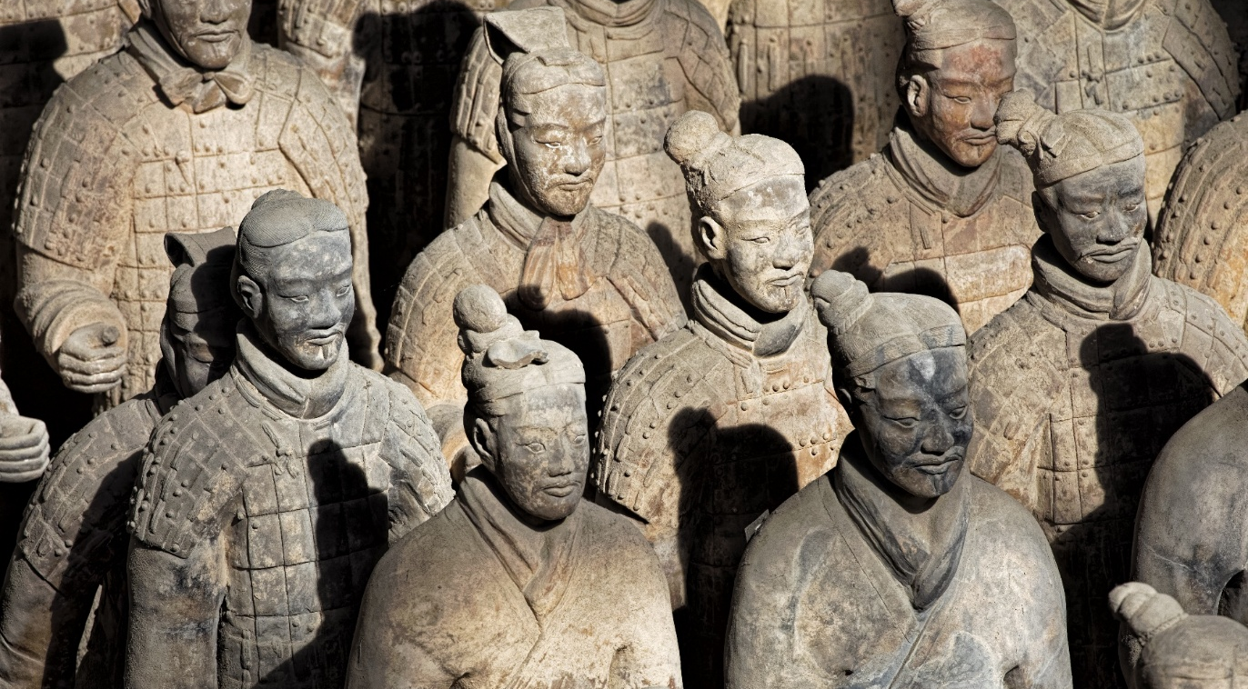
นำท่านเดินทางกลับสู่ เมืองซีอาน นำท่านชม สุสานทหารจิ๋นซี (รวมรถแบตเตอร์รี่) สุสานนี้ถูกพบโดยบังเอิญ โดยชาวนาในหมู่บ้านซีหยาง สุสานนี้ตั้งอยู่บริเวณเชิงเขาหลีซาน ห่างจากตัวเมืองซีอาน ไปทางทิศตะวันออกประมาณ 35 กม. โดยในระหว่างที่ขุดนั้น ก็บังเอิญพบกับซากของทหารดินเผา ที่มีอายุมากกว่า 2,000 ปี ปัจจุบันรัฐบาลจีนขุดค้นพบวัตถุโบราณที่เป็นกองทัพทหารดินเผา สรรพาวุธ รถม้าและม้าศึก จำนวนทั้งสิ้นกว่า 7,400 ชิ้น ภายในบริเวณพื้นที่หลุมสุสานกว่า 25,000 ตร.ม. มีการคาดคะเนว่าอาณาเขตของสุสานฉินสื่อหวงจะมีพื้นที่มากกว่า 2,180 ตาราง กม. สุสานฉินสื่อหวงได้รับการคัดเลือกให้เป็นมรดกโลกทางวัฒนธรรมในปี พ.ศ. 2530

เที่ยง รับประทานอาหารเที่ยง ณ ภัตตาคารพื้นเมือง

นำท่านชมด้านนอก เจดีย์ห่านป่าใหญ่ ตั้งอยู่ทางทิศใต้ของกำแพงเมืองซีอาน สร้างเสร็จในปี ค.ศ. 652 ในรัชสมัยจักรพรรดิถังเกาจงฮ่องเต้องค์ที่สามแห่งราชวงศ์ถัง เจดีย์ห่านป่าใหญ่ องค์เจดีย์มีรูปแบบเรียบง่าย ในศิลปะจีนผสมอินเดีย เดิมนั้นสร้างเพียง 5 ชิ้น แต่เมืองซีอานได้ประสบภัยแผ่นดินไหวมาหลายครั้ง จึงได้มีการบูรณะเรื่อยมาและมีการบูรณะใหญ่ในสมัยราชวงศ์หมิง และราชวงศ์ชิงปัจจุบันองค์เจดีย์มี 7 ชั้น สูง 64.1 เมตร ฐานขององค์เจดีย์วัดจากตะวันออกไปตะวันตกยาว 45.9 เมตร จากเหนือไปใต้ยาว 48.8 เมตร ตั้งโดดเด่นสง่างาม เป็นศาสนสถานโบราณ ที่แสดงถึงความรุ่งเรืองของพุทธศาสนาในแผ่นดินจีน หลังจากที่พระถังซำจั๋งเดินทางไปยังชมพูทวีป เพื่ออัญเชิญพระไตรปิฎกกลับมา ท่านก็ได้พำนักที่วัดต้าเฉียน และเป็นเจ้าอาวาสของวัดนี้
นำท่านเดินทางสู่ ถนนคนเดินวัฒนธรรมถัง ตั้งอยู่ที่เชิงเจดีย์ห่านป่าใหญ่ เป็นถนนคนเดินขนาดใหญ่เพียงแห่งเดียวที่จำลองอาคารสมัยราชวงศ์ถัง ทั้งสองข้างทางมีร้านค้า ร้านอาหาร ให้ท่านได้เลือกชิม และถ่ายรูปบรรยากาศสมัยราชวงศ์ถัง
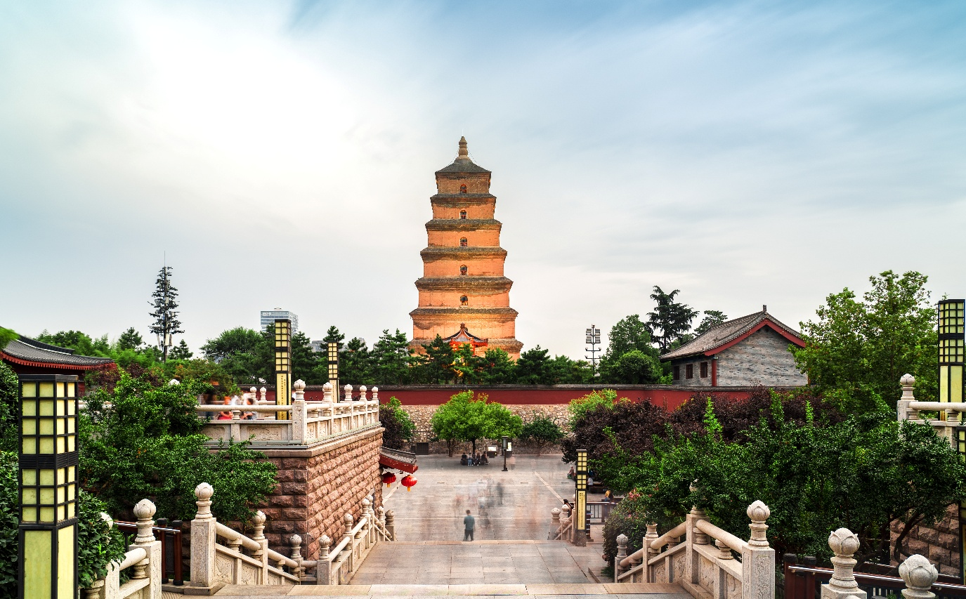

เย็น รับประทานอาหารเย็น ณ ภัตตาคารพื้นเมือง เป็ดปักกิ่งซีอาน
ที่พัก โรงแรม Holiday Inn Express ระดับ 4 ดาวมาตรฐานจีน หรือเทียบเท่า
วันที่สี่ OPTION : 2 โชว์ราชวงศ์ถัง 400 หยวน/ท่าน - วัดลามะกว่างเหริน หรือ วัดลามะ
ชมกำแพงเมืองซีอาน (ไม่ขึ้นกำแพง) – หอกลองระฆัง - Laochenggen G-PARK
ห้องสมุด Fang Suo - ร้าน POP MART – เมืองยุนเฉิง
เช้า บริการอาหารเช้า ณ ห้องอาหารของโรงแรม
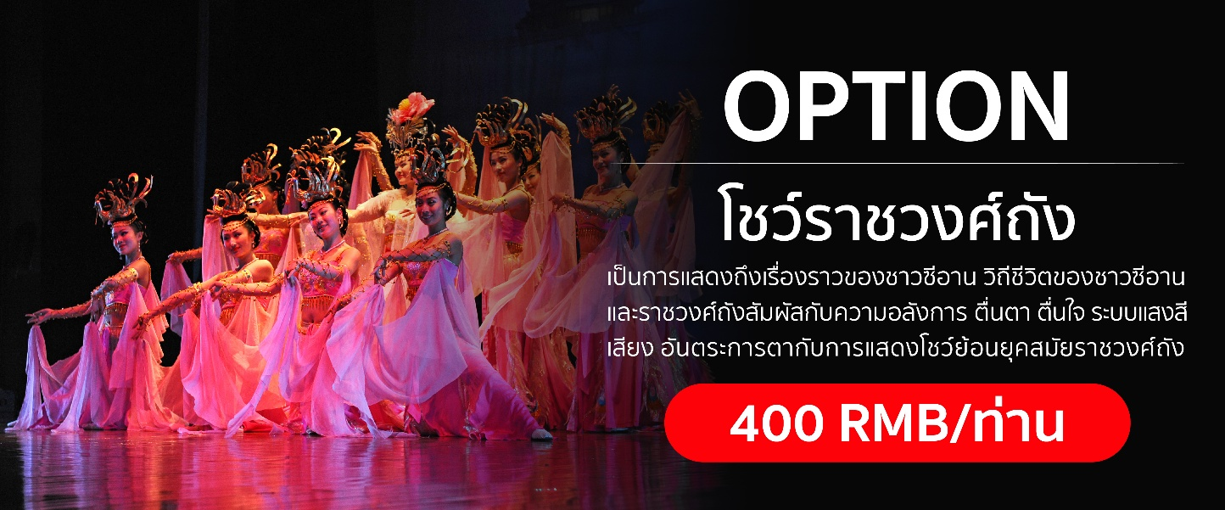

บริษัทขอสงวนสิทธิ์ในการให้บริการ Option เสริม โดยให้บริการเฉพาะกรณีที่มีผู้ใช้บริการ ตั้งแต่ 5 ท่านขึ้นไปเท่านั้น

นำท่านชม วัดลามะกว่างเหริน หรือ วัดลามะ เป็นวัดที่เก่าแก่ในเมืองซีอานและเป็นวัด ลามะเพียงแห่งเดียวของมณฑลส่านซี เปรียบเสมือนสัญลักษณ์ของความสัมพันธ์ทาง วัฒนธรรมระหว่างจีน และ ทิเบต และยังเคยผ่านการบูรณะมาแล้วหลายต่อหลายครั้ง นำท่านชม แพงหินที่มีรูปสิงโต 18 อรหันต์ ชมป้ายการอนุญาตให้สร้างวัดโดยคำสั่งของวัง หลวง ซึ่งเป็นลายมือของฮ่องเต้คังซี

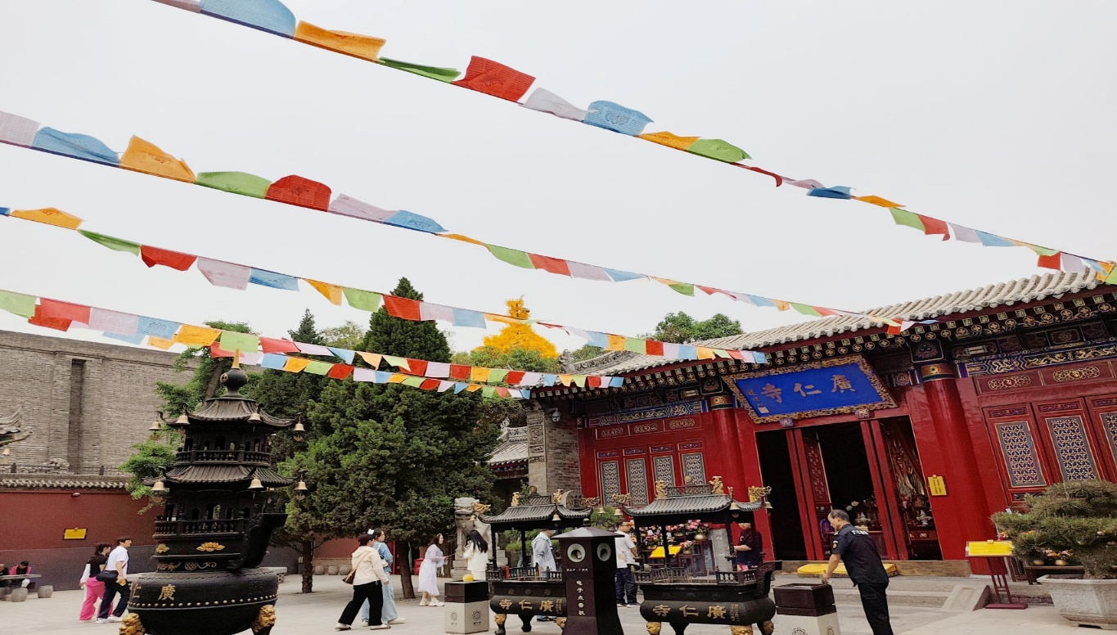

จากนั้นท่านชม กำแพงเมืองซีอาน (ไม่ขึ้นกำแพง) หลงเหลืออยู่ในปัจจุบัน ซึ่งได้มีการ สร้างกำแพงเมืองซีอานนั้นมีมาตั้งแต่สมัย จิ๋นซี ฮ่องเต้ เช่นเดียวกับกำแพงเมืองจีน แต่มาสร้างสำเร็จในช่วงราชวงศ์หมิงนั้นเอง กำแพงนี้จะทอดยาวไปถึง 14 กม.เลยทีเดียว นักท่องเที่ยวสามารถเดินชมวิว รับลมบนกำแพงเมืองได้ จะมีร้านคาเฟ่ให้เราสั่งอะไร มาดื่มแก้หนาว รวมถึงมีร้านขายของที่ระลึกอีกด้วย และในช่วงกลางคืน จะมีการเปิดไฟ ประดับ ทำให้กำแพงดูสวยงามมากๆ ทีเดียว นำท่านชม หอกลองระฆัง

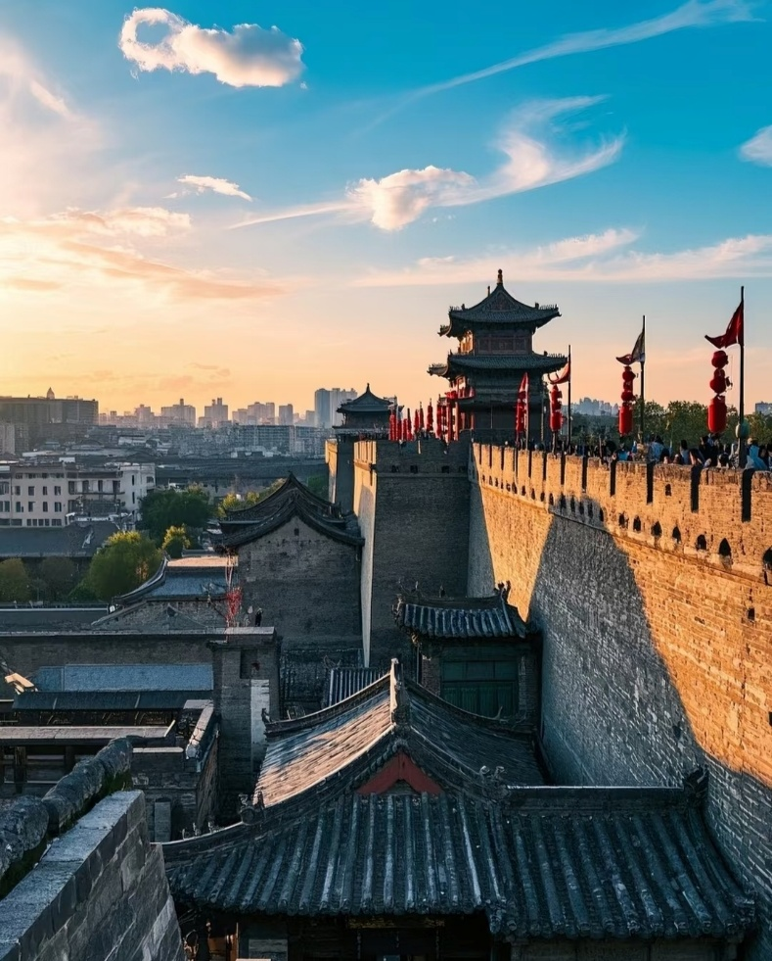
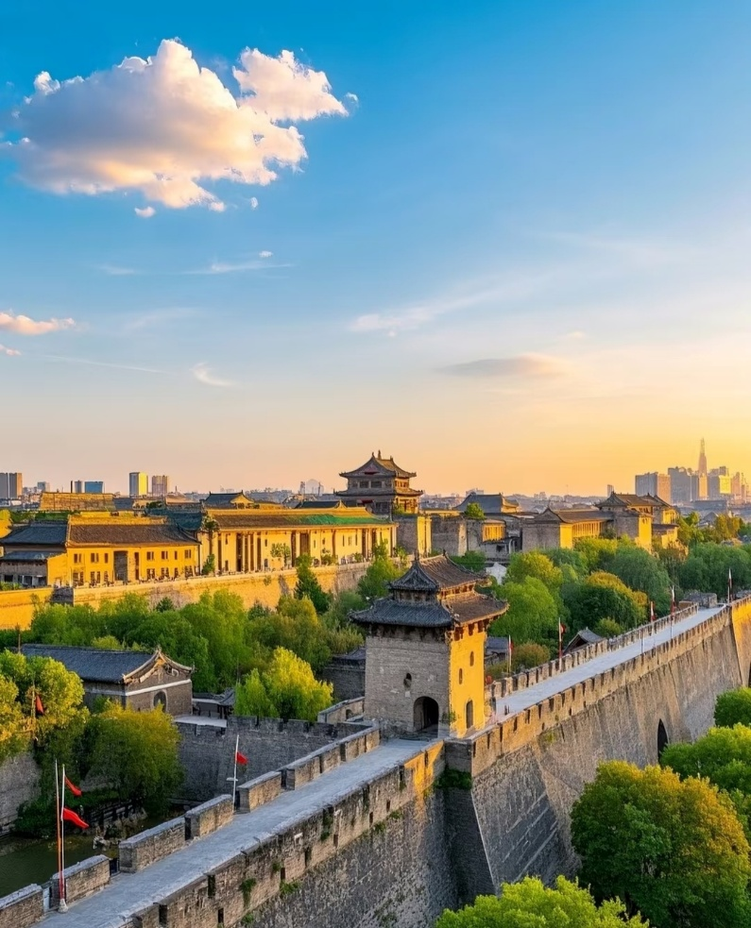

เที่ยง รับประทานอาหารเที่ยง ณ ภัตตาคารพื้นเมือง
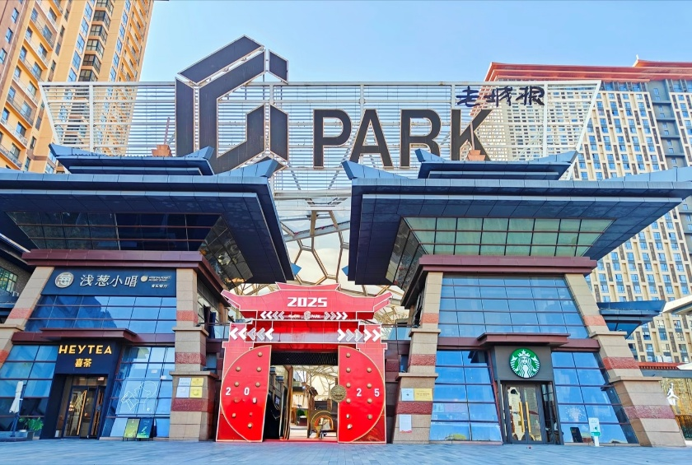
จากนั้นนำท่านสู่ Laochenggen G-PARK แหล่งไลฟ์สไตล์คอมเพล็กซ์ชื่อดังของเมือง ซีอาน ที่ผสมผสานระหว่างแหล่งช้อปปิ้ง ร้านอาหาร คาเฟ่ และมุมถ่ายรูปสุดชิคไว้อย่างลงตัว ภายในตกแต่งในสไตล์โมเดิร์นผสมผสานวัฒนธรรมจีน เหมาะสำหรับการเดินเล่นพักผ่อน เลือกซื้อสินค้าแฟชั่น และลิ้มลองอาหารท้องถิ่น รวมถึงเครื่องดื่มหลากหลายเมนู

นำท่านสู่ ห้องสมุด Fang Suo เป็นห้องสมุดและคอมมูนิตี้สเปซชื่อดังในเมือง ซีอาน โดดเด่นด้วยการออกแบบสไตล์โมเดิร์นบรรยากาศคล้ายอุโมงค์ใต้ดิน ภายในรวบรวมหนังสือหลากหลาย พร้อมโซนสินค้าไลฟ์สไตล์และคาเฟ่ อิสระให้ท่านเดินชม ถ่ายภาพ และพักผ่อนตามอัธยาศัย นำท่านสู่ ร้าน POP MART ที่ใหญ่ที่สุดในภาคตะวันออกเฉียงเหนือ
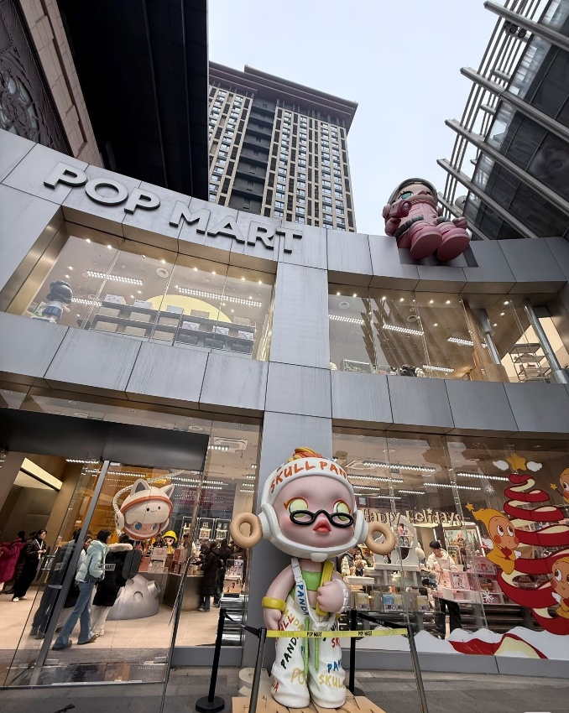
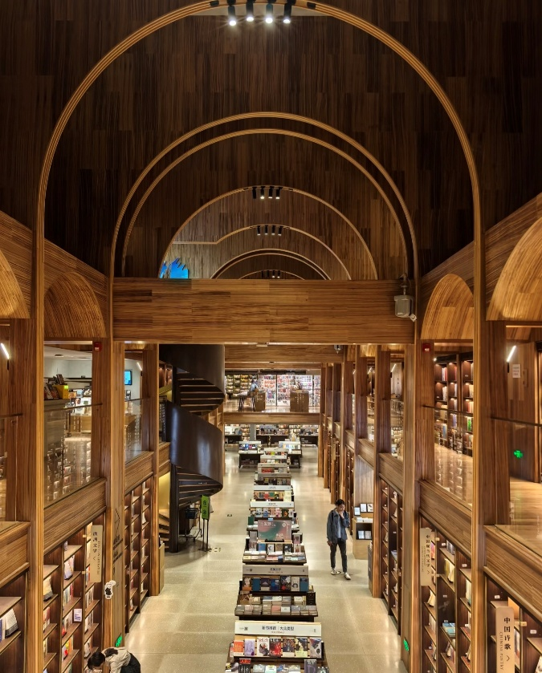

เย็น รับประทานอาหารเย็น ณ ภัตตาคารพื้นเมือง เมนู บุฟเฟต์สุกี้หม้อไฟ
ที่พัก โรงแรม Weiyuan International Hotel ระดับ 3 ดาวมาตรฐานจีน หรือเทียบเท่า

วันที่ห้า อิสระ ณ เมืองยุนเฉิง – สนามบินสุวรรณภูมิ

เช้า บริการอาหารเช้า ณ ห้องอาหารของโรงแรม
อิสระให้ท่านท่องเที่ยวตามอัธยาศัย ณ เมืองยุนเฉิง สามารถเลือกพักผ่อน ช้อปปิ้ง หรือเดินเล่นชมเมืองได้ตามสะดวก
ได้เวลาอันสมควร นำท่านเดินทางสู่ ท่าอากาศยานยุนเฉิง
13.40 น. ออกเดินทางสู่ ท่าอากาศยานนานาชาติสุวรรณภูมิ ประเทศไทย โดย SHENZHEN AIRLINES (ZH) เที่ยวบินที่ ZH281 มีบริการอาหารบนเครื่อง
16.55 น. เดินทางถึง ท่าอากาศยานนานาชาติสุวรรณภูมิโดยสวัสดิภาพ พร้อมความประทับใจ

